Eléments de cours : Guide d'utilisation
Le module Eléments de cours utilise une technique similaire à celle de l'étiquette pour offrir des “patterns” éditoriaux préconfigurés dans le contenu de cours. Il ne s'agit pas à proprement parler d'une activité, mais plutôt d'une assistance éditoriale permettant de :
- Améliorer la cohérence éditoriale des cours, en normalisant certaines mises en formes et certains signaucx sémantiques.
- Aider l'enseignant à clarifier son message, en utilisant des briques pédagogiques “précises” et bien reconnaissables.
- Faire gagner du temps à l'enseignant, en lui évitant la mise en forme, le contrôle de l'homogénéité, le calage de ses contenus.
Le module est utilisé pour faire apparaitre dans le cours un ensemble de textes données et informations faisant partie d'une “brique pédagogique” prédéfinie.
La première chose à définir lors de la mise en place d'un élément de cours est donc sont type. Ces types sont divisés, pour plus de commodité en “familles d'éléments” selon l'objectif qu'ils servent. On distinguera :
- Les éléments destinés à la structuration du cours (titres, sections, séquences) etc.
- Les éléments liés à la transmission de données pédagogiques : Ennoncés, Définitions, théorèmes, Corrections, Choses à retenir
- Des éléments desitnés à marquer certains “moments interactifs” du cours comme les éléments de contact et de communication.
- Certains éléments à vocation plus “technique documentaire” comme les éléments servant à une indexation ou à l'affichage de notices pédagogiques.
Chaque type d'élément de cours demandera des paramètres et des éléments de contenus différents.

Types d'éléments de cours
- Eléments génériques
  - Texte simple
  - Commentaire
- Eléments structurants
  - Titre de cours
  - Titre de section
  - Titre de séquence
- Eléments conditionnels
  - Note pédagogique
  - Note de conception
- Eléments pédagogiques
  - Consigne de travail à rendre
  - Corrigé
  - A retenir
  - Important
  - Objectifs locaux
  - Définition
  - Théorème
  - Voir aussi
- Eléments spéciaux
  - Classifieur de cours
  - Informations sur le cours

Vue de l'enseignant
Exemple d'un Elément de cours (Important) Si l'enseignant a activé le mode édition au préalable, il peut voir s'afficher une roue crantée qui permet de modifier quelques paramètres (configurer, cacher, attribuer des rôles, réglages de l'activité, supprimer). 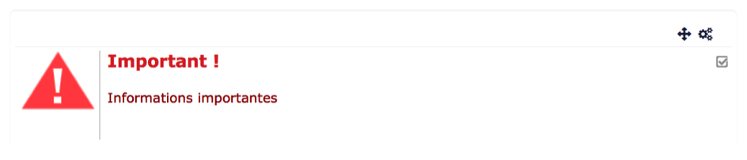

Vue de l'étudiant
La Vue de l'étudiant est la même que celle de l'enseignant.
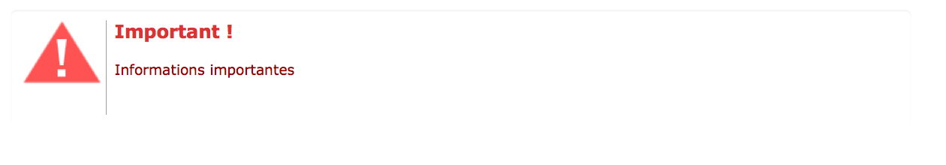

Paramétrage de l'activité
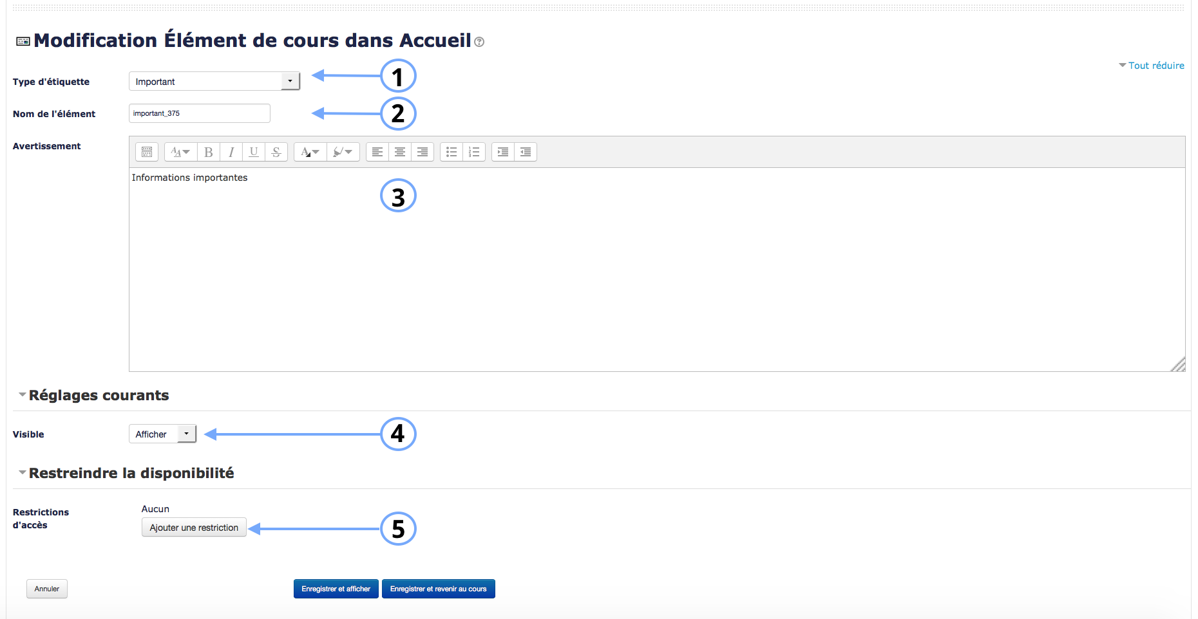

Paramètres standard d'activité
- Dans la liste déroulante, vous choisissez quel type d'élément de cours vous souhaitez ajouter au cours.
- C'est le nom qui apparaitra sur la page du cours.
- Il s'agit des informations qui seront dans l'élément de cours.
- Il est possible de cacher ou rendre visible l'activité.

Cas d'usages
Exemple 1 : Je souhaite fixer les conditions de la formation. Pour cela, l'élément de cours “informations sur le cours” permet de donner les informations qui vous semblent importantes pour le suivi.
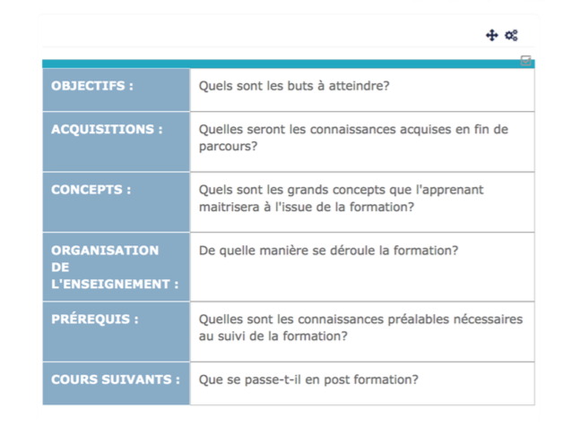
Exemple 2 : Je dois illustrer mon propos par un exemple. Cet élément permet de montrer qu’il s’agit d’un exemple. 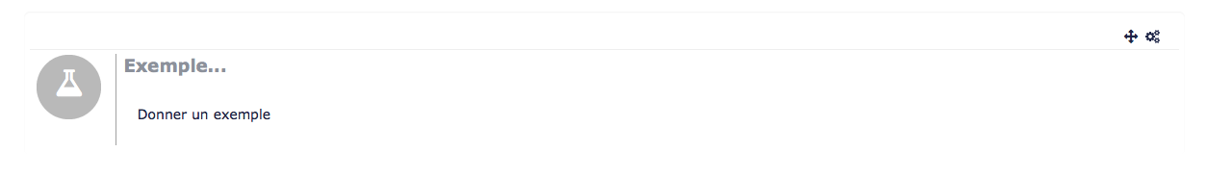
Retour à l'index du module

